傘寿-1
第13回武井正之バス・リサイタル ピアノ 赤松充子
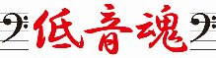

プログラム
歌曲： 荒城の月（瀧廉太郎/山田耕筰） 鐘が鳴ります（山田耕筰） 平城山(平井康三郎)
楽に寄せて（シューベルト) ひとりぼっちの部屋の中で(ヴェルディ） 蚤の歌（ムソルグスキー）
私の守り神・私の天使・私の友達(チャイコフスキー) 歌うなかれ、美しい人よ(ラフマニノフ)
イタリア・オペラ：“陰口はそよ風のように” (ロッシーニ：セヴィリアの理髪師 第1幕 第2場)
わしは一体何を見ておるのか？不幸な男だ！(ヴェルディ：エルナーニ第1幕 第9場)
ドイツ・オペラ： ヴォルフラムのアリア「夕星の歌」（ワーグナー：タンホイザー第3幕 第2場）
ロシア・オペラ： アリア “真実が気づかれそうだ” (グリンカ：イワン・スサーニン=皇帝に捧げた命)
浮浪僧ヴァルラームの歌 “昔、カザンの町でイヴァン雷帝は・・・” （ムソルグスキー： ボリス・ゴドノフ
第1幕 第2場） 全ての天幕は寝静まった、月は高く輝いている （ラフマニノフ：アレコ）
ピアソラのタンゴから一曲 etc. +Encore

会場： 神戸バプテスト教会 神戸市中央区山本通1-7-27
（当日連絡・お問合せ先：－ TEL 078-231-7187）
令和元年１１月１６日（土） 開場１３：００ 開演１３：３０
入場料： おひとり ￥１，５００(当日会場受付払い） チケットレス
北野坂を徒歩約10分 ローソン角右折直ぐ
予約先： 武井正之 TEL/FAX： 078-791-6623 携帯： 090-3678-2170
メール：ＰＣ masayuki217@hotmail.com 携帯 masayuki . 217@ezweb.ne.jp
住所：〒654－0143 神戸市須磨区菅の台７丁目１－１９
ご予約をお待ちしています
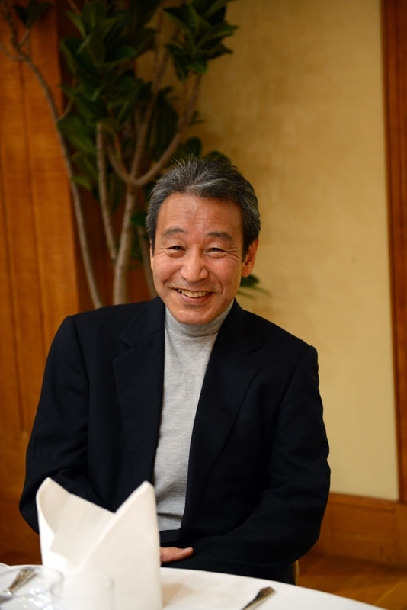
PROFILE
武井 正之 バス：－
1941年2月須磨区若宮町(現在の須磨海浜水族園近く)で生れた。(現在 満78才9ヶ月)
37年間 海運界に勤務。
海外勤務：(株)日新-フィリピン/ネグロス島にて２件の粗糖工場建設輸送監督(26/28才)-社長賞。
外資系船会社SEA-LANDシカゴ支店(36/40才)、同社バンコク店(57/59才)。
[音楽関係]
小学4年模範歌唱係(教科書を忘れた罰として歌わされた梁田貞作曲‘羽衣’が端緒)就任も、直ぐクビ。
18才 NHK招聘のイタリア歌劇団員からイタリア行きを勧められるも叶わず、以降色々(SP/LP/CD)な音源を師に独学。
コンクール
NHKのど自慢歌曲の部兵庫県1位 近畿3位(2位迄全国大会進出)-25才(藤山一郎氏から詫び)
長江杯国際コンクール入賞直後-61才(受賞直後に食道ガン告知、東京/大阪での入賞者披露演奏会を断念)
カワイオーディション審査委員長故畑中良輔氏から好評-63才(東京・表参道)
大阪国際音楽コンクール入選(即ちファイナリスト。アマチュア部門ではありません)-66才
摂津音楽祭コンクール カンフリエ部門(35才以上部門)１位- 74才

リサイタル
暗中模索の中63才から挑戦、還暦・古稀・喜寿記念リサイタルを経て、今回(傘寿-1)で13回目！！

少し変わった出演経験
宝塚歌劇のバック・コーラス？(男声４人のクワルテットのベース担当。下手袖)花より団子？！-20才
犬飼道子氏の六甲山観光ドライブのお抱えＢＧＭ係
シカゴ店勤務中シカゴ近郊最富裕地バーリントン市の大聖堂歌手(パイプオルガン伴奏)-36/40才
ハワイ日本文化センター建設の為のチャリティー演奏会に招かれた(ホノルル)-51才
母校六甲学院50周年記念同窓会総会オープニングに献歌(神戸ポートピアホテル大輪田の間)-52才
六甲学院恩師メルシュ師の十字勲章授与式典にドイツ国国歌独唱/祝宴にドイツ歌曲献歌-53才
阪神大震災追悼ミサ献歌(六甲カトリック教会)-54才
食道全摘手術の半年後、日本医学会総会最終日に招かれ20分間出演(神戸朝日ホール)-62歳
(特別講師曽野綾子氏がAmazing Graceに“涙した”とのこと御本人から講演の頭に)
S状結腸癌開腹手術3ヶ月後熟声会に出演(於大阪中之島公会堂)-以降毎年出演も2016年にて終了-71才
元灘校教頭・橋本 武先生100歳祝祭の宴に出演(香里園能楽堂。NHKから放映)-72才
赤穂演奏家協会コンセルヌーボ定期演奏会に客演。(プロの演奏家団体からの客演要請)-73才

病歴(過去2回の開胸・開腹手術経験も, 現在毎週火曜日の稽古に往復4時間掛け大阪へ)
2002年-61才食道ガンで11時間余の食道全摘手術を受けるも生還。
(六甲学院同期森垣駿医師による発見＋執刀医川口勝徳医師の卓越した技術のおかげ)
(手術直前の肺活量測定で測定器の針を振切り7000cc以上と判明、執刀医川口勝徳先生はビックリポン）
参考：成人男子平均肺活量：3000～4000cc 例：リオ五輪競泳の松田丈志(32才)は6450-7000cc
2012年-71才S状結腸ガン開腹手術(食道ガン術後定期検診で運良く発見され、内視鏡 + 開復手術)

赤松 充子 ピアノ：－
大阪芸術大学卒業(学費全額免除生)。同大学専攻科終了。東京芸術大学別科修了。
旧西ドイツ国立ハンブルグ音楽大学卒業。 在学中にDAADより給費を受けた(奨学金)。
大阪フィル、大阪シンフォニカー、モ－ツァルト室内管弦楽団などと協演。
冨永紀子、 横井和子、 遠藤秀一郎、 石沢秀子、 E. コロリオフの各氏に師事。
2011年12月 武井(当時70歳)と偶然出会い、2012年先出“熟声会”(於大阪中之島公会堂)にて初共演。

